Vizsgaremek dokumentáció

A projekt címe:

**E**mber **B**arátja, a társtaláló w**EB**-oldal

Készítette: Tóth Melinda

A csoport tagjai:

Név: Tóth Melinda

Név: Sárosi Ádám Dániel

Név: -

1 Bevezetés - Melinda 3

1.1 Feladat leírás 3

1.2 A felhasznált ismeretek 3

1.3 A felhasznált szoftverek 3

2 Felhasználói dokumentáció 3

2.1 A program általános specifikációja - Melinda,Ádám 3

2.2 Rendszerkövetelmények -Ádám 4

2.2.1 Hardver követelmények 4

Google Chrome és Mozilla Firefox 4

2.2.2 Szoftver követelmények 4

Google Chrome szoftveres követelményei különböző platformokon 4

Windows 4

Mac 4

Linux 4

Android 4

Mozilla Firefox szoftveres követelményei különböző platformokon 4

Windows 4

Mac 4

Linux 4

2.3 A program telepítése - Ádám 5

2.4 A program használatának a részletes leírása 6

Asztali alkalmazás 8

3 Fejlesztői dokumentáció 8

3.1 Az alkalmazott fejlesztői eszközök - Melinda 8

3.2 Adatmodell leírása - Melinda 8

Adatbázis 9

3.3 Részletes feladatspecifikáció, algoritmusok 10

Kettős jelszó használat 11

Asztali alkalmazás 11

Fotók feltöltése 11

Biztonság 11

3.4 Tesztelési dokumentáció 12

Weboldal 12

Titkosítás md5 függvénnyel 13

Sikeres bejelentkezés tesztelése 15

Adatfelvitel tesztelése 16

Adattörlés tesztelése 17

Adatbázis teszt 17

Regisztráció 17

4 Összefoglalás 17

4.1 Önértékelés 17

Weboldal 18

5 Felhasznált irodalom 18

6 Ábrajegyzék 19

7 Mellékletek -Melinda 19

Az alkalmazás használata: 20

Bejelentkezés 21

Kutyák adatainak felrögzítése: 21

Képek feltöltésének pontos menete, feltétele: 22

Adatok módosítása, törlése 23

# 1 Bevezetés - Melinda

1.1 Feladat leírás

A tanfolyam vizsgafeladatára olyan témájú weboldalt szerettünk volna választani, ami mindkettőnkhöz közel áll, továbbfejleszthető ezenfelül pozitív tartalommal bír és hasznos lehet mások számára is.

Az ötletbörze alatt többek között felmerült egy tanuló oldal létrehozása, ahol egy fitoterápia tanfolyam résztvevői gyakorolhatják az elméleti ismereteket. Egyikünknek a napi életben hasznos lenne egy munkahelyi aloldal létrehozása, ahol a kollégák a céges kedvezmények között tudnak válogatni, másikunk felvetette zenészbanda tagtoborzó oldal létrehozását. Ezekből az egyetlen olyan témakör a kutyák segítése volt, ami mindkettőnkhöz közel áll.

1.2 A felhasznált ismeretek

Frontend: Java Script

Backend: Php

Adatbázis: PhpMyadmin

c#: C#

mobil alkalmazás: -

1.3 A felhasznált szoftverek

Visual Studio Code

Visual Studio 2019

Xampp

PhpMyadmin

2 Felhasználói dokumentáció

## 2.1 A program általános specifikációja - Melinda,Ádám

Az oldal célja az, hogy menhelyeket gyűjtsünk egy helyre, ahol gazdijelöltek tudnak regisztrálni és minél több kutyát megismerni. Az oldal létrehozásával reméljük, hogy nagyobb az esélye az örökbefogadásnak.

Az oldalt látogathatják nem regisztrál felhasználók is, de ők a kereséseiket nem tudják elmenteni, tárolni.

Akik komolyabb szándékkal keresik fel az oldalt, azok számára kialakítottunk egy regisztrációs felületet. Itt a név, felhasználónév és jelszó megadása után beléphetnek a saját profil oldalukra. A regisztráció lehetőséget biztosít a gazdijelölteknek, hogy a keresések eredményeit tárolják és felvegyék a kapcsolatot a menhelyekkel, adatokat és linkeket is megtalálnak a menhelyekről és adakozni is tudnak a részükre, ha felkeresik az egyéni oldalukat.

A menhelyek, az oldalt regisztrációra, keresésekre használják, számukra az asztali alkalmazás az elsődleges felület, ahol adatokat rögzítenek a kutyákról.

2.2 Rendszerkövetelmények -Ádám

2.2.1 Hardver követelmények

Google Chrome és Mozilla Firefox szoftveres követelményei különböző platformokon

Intel Pentium 4 vagy attól újabb processzor SSE2 támogatással

512MB RAM

Legalább 200MB tárhely

2.2.2 Szoftver követelmények

Google Chrome szoftveres követelményei különböző platformokon

## Windows

A Google Chrome még 2023 Január 15.-éig biztosít frissítéseket, illetve támogatást a Windows 7-es operációs rendszerekhez.

* Windows 7, Windows 8, Windows 8.1, Windows 10 vagy attól újabb

## Mac

* OS X El Capitan 10.11 vagy attól újabb

## Linux

* 64-bit Ubuntu 18.04+, Debian 10+, openSUSE 15.2+, or Fedora Linux 32+ vagy attól újabb

## Android

* Android Marshmallow 6.0 vagy attól újabb

Mozilla Firefox szoftveres követelményei különböző platformokon

## Windows

* Windows XP SP2, Windows Vista, Windows 7, Windows 8 (de nem támogatott)

## Mac

* OS X 10.6 or 10.7

## Linux

* GTK+ 2.10 vagy attól újabb, GLib 2.12 vagy attól újabb, Pango 1.14 vagy attól újabb , X.Org 1.0 vagy attól újabb, libstdc++ 4.3 vagy attól újabb

2 különböző, Windows 10 és 11 operációs rendszeren és 2 böngészőn: Chrome-on és Firefox-on lett tesztelve, ennél korábbi Windows verziók és más böngészők nem álltak rendelkezésünkre.

2.3 A program telepítése - Ádám

A telepítő program az Inno Setup Complier, 6.2.0-ás verziójával lett elkészítve. A telepítő program .EXE, azaz executable file, kiterjesztésű és Setup névre hallgat. Ennek segítségével lehet telepíteni az asztali alkamalzást. Ennek a Setup.exe telepítőnek mérete 3.22 MB, a telepített wEB névre keresztelt asztali alkalmazás mérete pedig 667 KB.

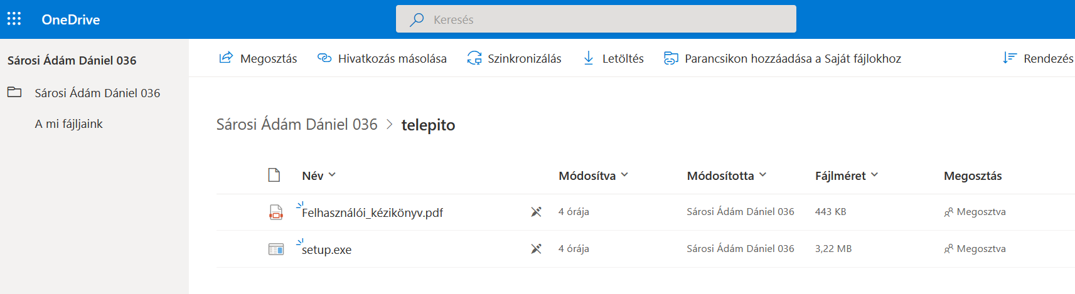

1. Kép: telepítő fájl tárolása

A Setup.exe telepítő file mellé csatoltan (ugyanabban a mappában) érkezik még egy felhasználói kézikönyv amit Melinda írt. Ennek lényege az, hogy a legalapvetőbb ismeretekkel rendelkező felhasználót is teljes mértékben tájékoztassa a program használatáról.

A program telepítése nagyon egyszerűen, az alábbi lépésekben zajlik:

1. A Setup.exe megnyitása
2. Megbízik a készítőkben? à Elfogad gomb megnyomása
3. Opcionálisan választható parancsikon létrehozás
4. Telepítés
5. Kész

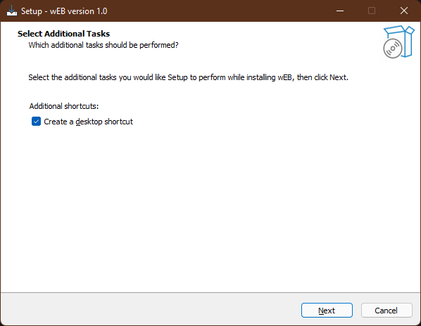

2. kép: telepítés

2.4 A program használatának a részletes leírása - Melinda,Ádám

A wEB oldal használata

Az **intro** oldalon keresztül tudunk belépni a weboldalunkra. A téma komolyságát picit tompítja a rövid animációs bevezető, ahol egy kutya sétál el táblák mellett, amelyeken az oldalon található négylábú potenciális társak “reklámfeliratai” találhatóak. A lap alján található **tovább a wEBoldalra** feliratra kattintva az animáció átugorható és a **Menü** oldalra léphetünk.

A **Menü** oldal rövid áttekintést ad az oldal tartalmáról és lehetőségeiről. Ezek elérhetőek a navigációs bar gombokon és kis szövegdobozokban is.

**Menü, Kereső, Menhely információ**

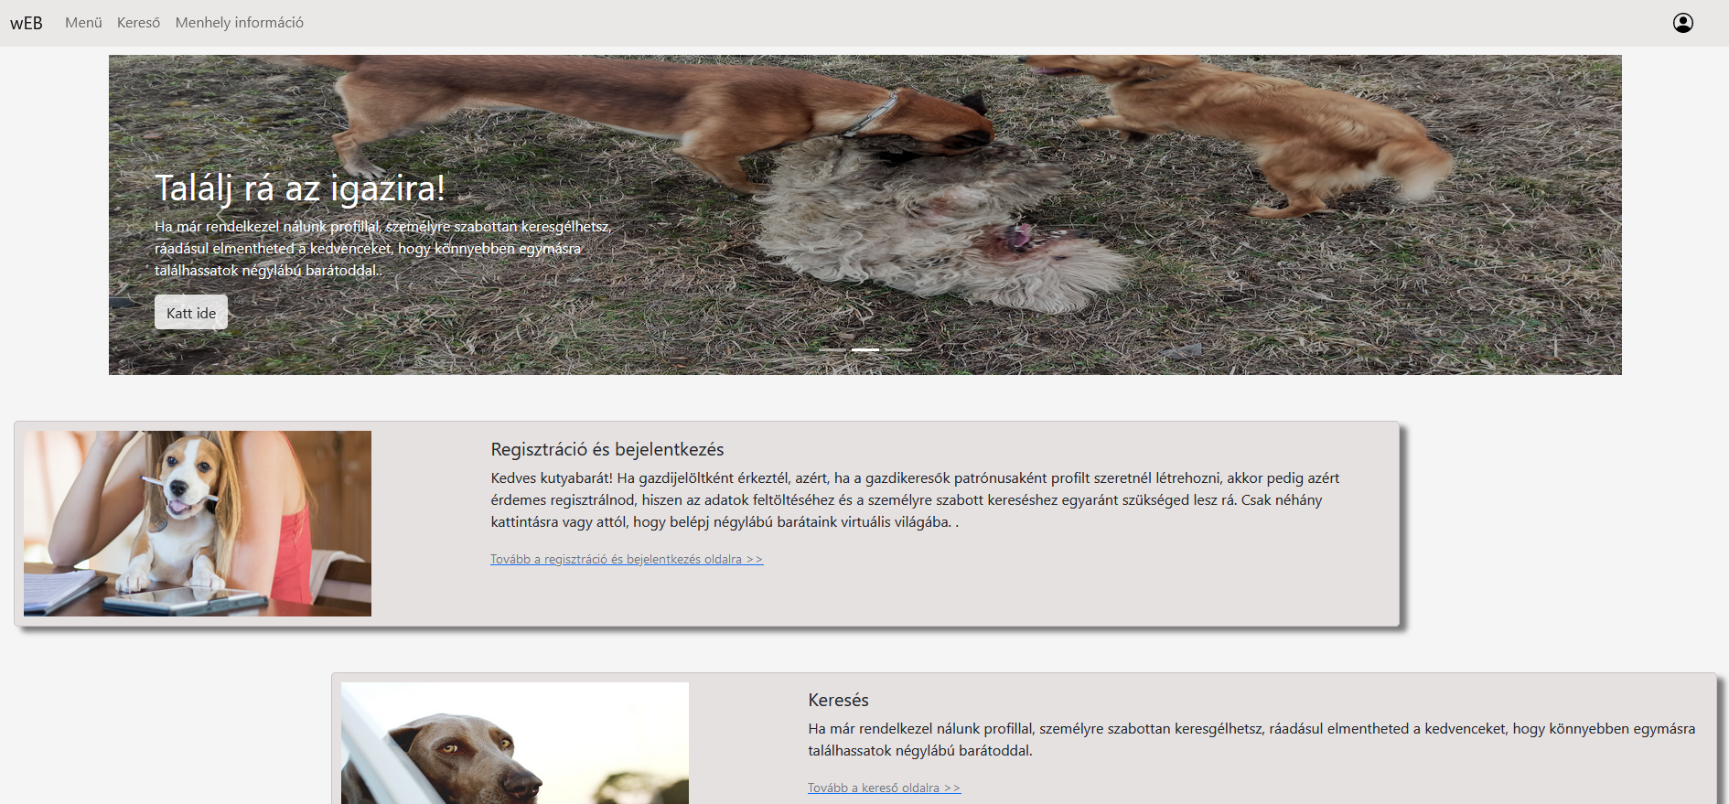

3. kép: Menü oldal

Az oldalon a regisztrált felhasználóknak és a látogatóknak eltérő lehetőségeik vannak. Akinek még nincsen profil oldala az a Kereső felületen a gazdikereső kutyák teljes listáját megtalálhatja és a Menhely információ felületen megtekintheti az elérhető menhelyeink adatait.

**Profil** oldal 

Sikeres regisztráció után, a felhasználó be tud jelentkezni a profil oldalára és a kereső oldal egy szűrhető felületét is el tudja érni, ahol a lenyíló mezők segítségével személyre szabhatja keresését.

A **Kereső** oldalon a **Keres** gomb megnyomása után a Találati oldalra ugrunk, ahol megjelennek a kereséseinknek megfelelő kutyák adatai. Amennyiben nincs azokkal a feltételekkel találat, erről tájékoztató üzenetet kapunk, ekkor vissza kell lépnünk és új keresést indíthatunk.

Ha több eb is megfelel a feltételeknek és a találatok között vannak, amiket el szeretnénk menteni, akkor a szövegdobozba kell a kutya sorszámát beírni és a **Kedvencekhez mentem** gomb megnyomásával el is mentettük az adatot. 

Ezt a későbbi belépésünk során a profil oldalon a **Kedvenc kutyáim** linkre kattintva tudjuk visszakeresni. A kutyák adatai között szerepel a befogadó menhely saját weboldalának linkje, amelyre, ha rákattintunk új oldalon megnyílik az oldaluk. Ott tudunk érdeklődni az adott kutyus örökbefogadásának menetéről.

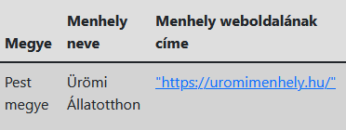

4. kép: Link

Ha a Profil oldalunkon a **Kilépés** dombra kattintunk a főoldalra érkezünk vissza.

**Menhely információ**

Ez a felület minden felhasználó számára elérhető. Itt található a regisztrált menhelyek listája, akiknek saját oldalait is felkereshetjük. Hogy mennyit kell utaznunk leendő négylábú barátunkért, ahhoz tájékoztató információ a megye neve is, ahol az állatotthon székhelye található.

## Asztali alkalmazás

A sikeres regisztráció után a menhelynek telepítenie kell az asztali alkalmazást, és azon keresztül fel tudja rögzíteni a gazdikereső kutyák adatait, fotóit, jellemzéseit.

Funkciója: adatok rögzítése, mentése, keresése, módosítása, törlése. Mivel az alkalmazás bejelentkezéshez kötött, ezért minden menhely csak a saját adatait éri el.

Az alkalmazás tervezése során a tárolni és felhasználni kívánt adatok és az oldal szolgáltatásai voltak a kiindulási alap. Továbbá figyelnünk kellett, hogy a felhasználóknak logikusan és egyértelműen következzenek a kitöltendő mezők. Kényelmes és átlátható legyen a felület megjelenése.

Az asztali alkalmazás felhasználói kézikönyvét az 1. melléklet tartalmazza.

3 Fejlesztői dokumentáció

## 3.1 Az alkalmazott fejlesztői eszközök - Melinda

A weboldal készítésekor a Front end (html,css ) és a Back end (php) részét is a Visual Studio Code szoftver segítségével készítettük.

Az adatbázis létrehozásához és a lekérdezések elkészítéséhez a Xampp és PhpMyadmin szoftvert használtuk.

Az asztali alkalmazás C# programnyelven íródott és erre a Visual Studio 2019 szoftver biztosította a fejlesztői környezetet. Végül a telepítő exe fájlja az Inno Setup Complier, 6.2.0-ás verziójával lett elkészítve.

A dokumentáció elkészítéséhez az Office 365 lehetőségei közül a Word, Excel, PowerPoint és a Windows alkalmazásaiból a Paint, Képmetszőt vettük igénybe.

A képek tárolására a [www.imgur.com](http://www.imgur.com) oldalt vettük igénybe.

Az intro oldalhoz a www.codepen.io oldalon elérhető, ingyenesen letölthető animációt vettük alapul.

## 3.2 Adatmodell leírása - Melinda

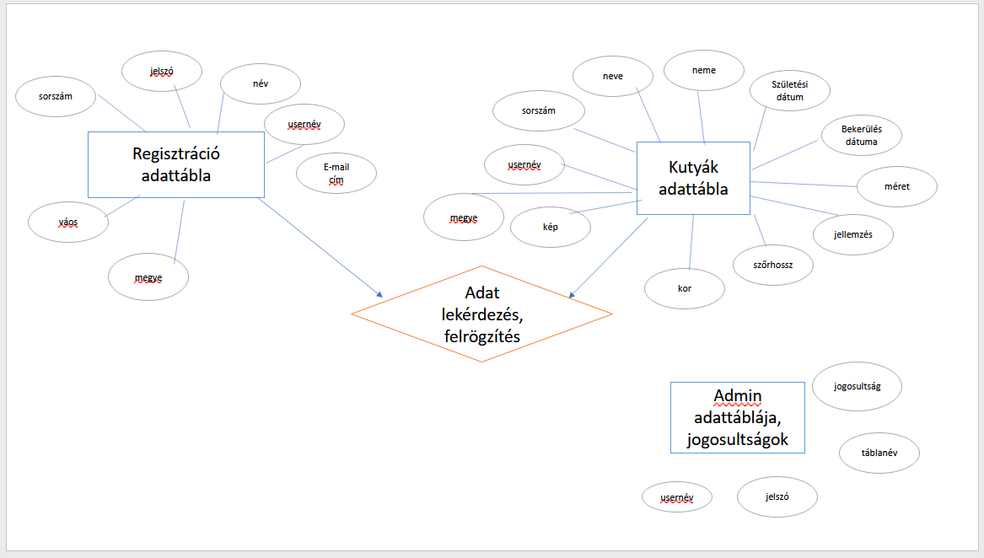

5. kép: Egyed-kapcsolat diagram

## Adatbázis

Az adatbázis tervezésének első lépése volt, hogy a weboldal célja és megjelenése az adatok szintjén is leképződjék lépésről lépésre. Ehhez első lépésként elkészítettük az egyed-kapcsolat diagrammot (….. melléklet), ahol fel tudtuk mérni, hogy hány táblára lesz szükségünk és azoknak milyen tulajdonságaik lesznek.

A tervezés során több módosítás is történt. Végül úgy gondoltuk, hogy megfelelő lesz, ha a regisztráció adatait egy táblába mentjük a gazdik és a menhelyek esetén is. Bár a tárolandó információk nem teljesen egyezik meg a két halmaz esetén, mégis egy táblát hoztunk létre a regisztrációs adatok tárolására, mert így egyszerűbb és az adatok lekérdezése így is biztonságosan megoldható. További adattáblák készültek a kutyák adatainak és a mentett keresések számára.

PASSWORD – a regisztrációs adattábla egyik mezője, de a php kódok írásakor a SELECT jelezte, hogy ez már foglalt kifejezés, nem lehet használni változóként, ezért az adattáblában is át kellett nevezni PASSWD-re. Ezután az összes lekérdezésben javítani kellett.

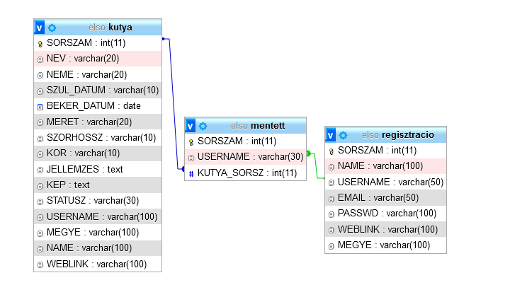

6. kép: Adattábla kapcsolatok

## 3.3 Részletes feladatspecifikáció, algoritmusok

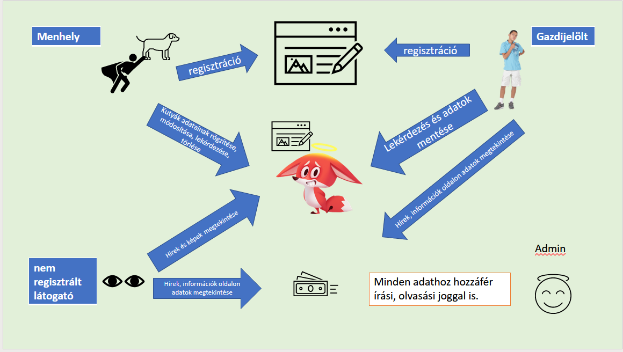

7. kép: Esetdiagram

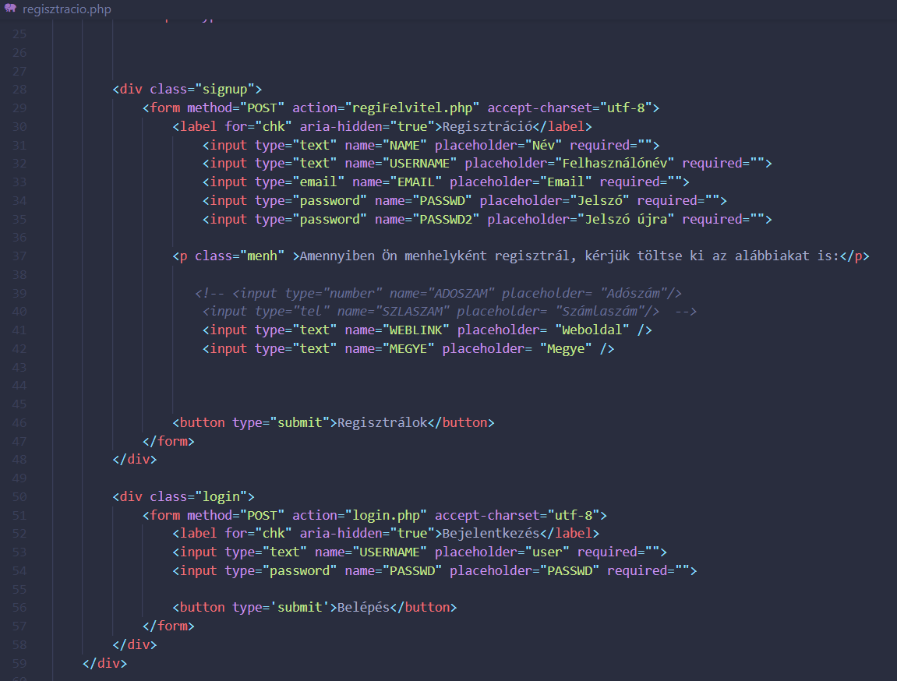

8. kép: Regisztráció

### Kettős jelszó használat

A regisztrációkor az elgépelési hibákat ki lehet kerülni, ha megerősítésre is szükség van, ehhez fel kell vinni újból a jelszót.

Profil oldal

A sikeres bejelentkezés utána $_SESSION[ ] értéke az adott user sorszáma lesz (regisztracio táblából), ezzel az értékkel azonosítja a felhasználót a profil oldalon és ezt az értéket használja a **Kedvencekhez mentés** lépésben is, hogy az adott user felhasználóneve is bekerüljön a mentett táblába.

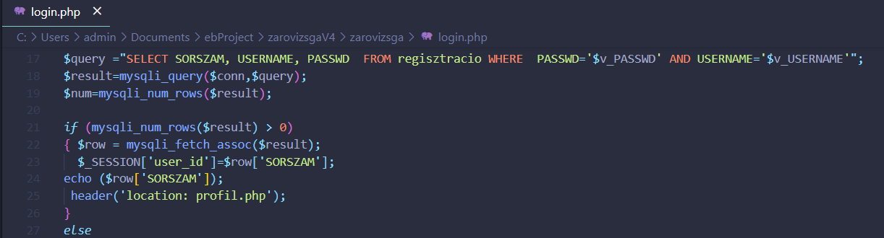

9. kép: bejelentkezés php kód részlet

Kedvencekhez mentés

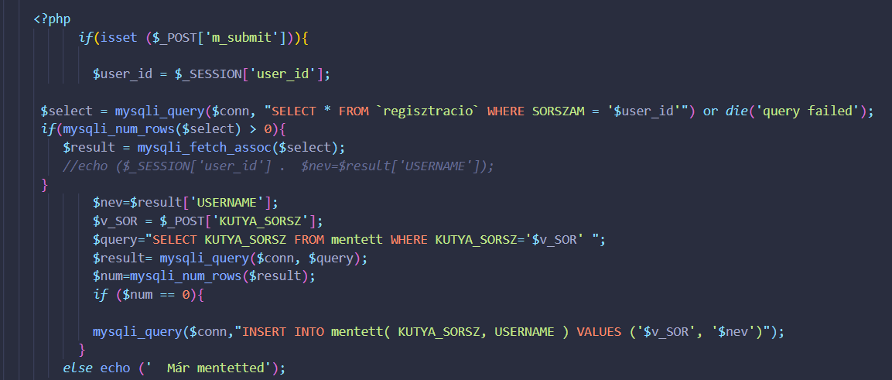

10. kép: Kedvencekhez mentés

Keresés

Bejelentkezett felhasználók szűrt keresést is tudnak végezni lenyíló mezők segítségével, melyek értékeit az adatbázisból kérjük le.

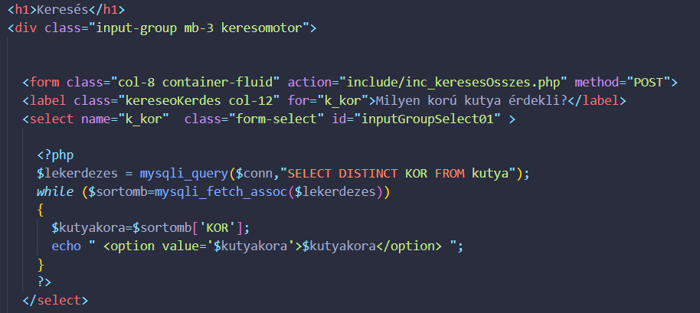

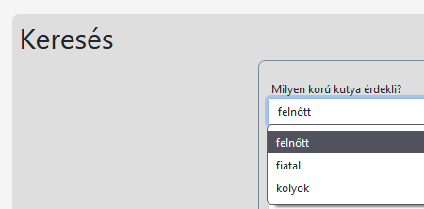

11. kép: keresés opciók a lenyíló menühöz php kód és frontend megjelenés

Mentett értékek lekérdezése

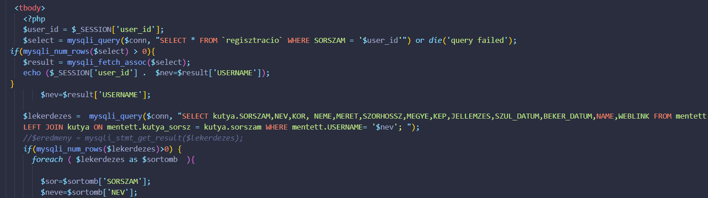

12. kép: mentett értékek lekérdezése php kód részlet

## Asztali alkalmazás

Fotók feltöltése:

Megvizsgáltuk a képfeltöltési módszereket, lehetne a képeket bináris formában az adatbázis adott mezőjébe menteni, ennek előnye, hogy az adatbázis exportálásánál nem kell külön arra is figyelni, hogy a képek hol vannak lementve. Hátránya lehet, hogy ha sok kép található az adatbázisban, akkor a lekérdezéskor a megjelenítési idő megnövekedhet, ha elfogy a tárhely, akkor be sem tölti a felületre az összes képet. Másik lehetőség, ha a képek elérési útvonalát mentjük az adatbázis kép mezőjébe. Ebben a verzióban a fotók feltöltését úgy oldottuk meg, hogy a menhely kutyánként csak egy, max 1000 kb méretű képet tölthet fel.

Első megoldásunk az volt, hogy az adatbázisba a kép elérési útvonalát mentjük, ami a feltöltő saját gépén található mappára mutat. Ez a verzió a keresések megjelenítésének tesztelésekor hibásnak bizonyult és éles működésnél sem lenne megfelelő, mert az asztali alkalmazást futtató gépen található képeket más szerverről nem lehet elérni. Ezért új megoldásként külső tárhelyre mentett képek hivatkozási útvonalát mentettük az adatbázisba. Ezeket a képeket már bármely felhasználó eléri és a keresési felületen is könnyen megjeleníthető.

Biztonság:

Az adatok feltöltése, lekérdezése és módosítása közben SQL lekérdezéseket használunk. Ha ezekben nem változókat használunk a feltöltendő adatokra, hanem egyből a mező tartalmát töltjük fel az adatbázisba, nagyobb esélyt adunk az adatbázisunkat érhető támadásoknak. Ezért a lekérdezésekben változókat használtunk, amikhez utána hozzáadtuk a megfelelő beviteli mezőt.

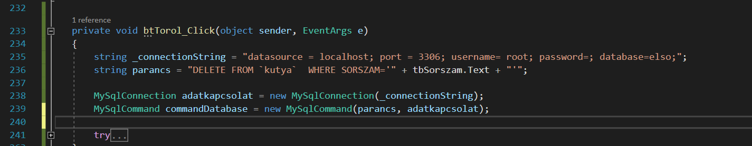

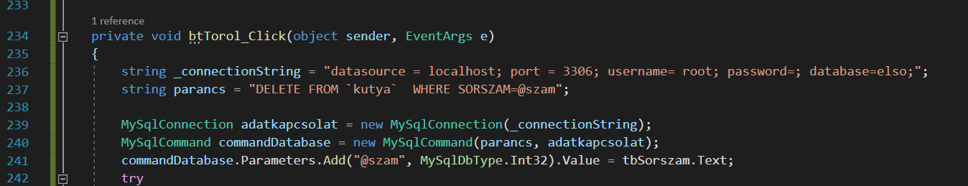

13. kép: adatvédelem C# kód részlet

A biztonság másik eleme a jelszavak titkosított formában történő elmentése. A php kódban a regisztrációkor megoldottuk az MD5 függvénnyel a titkosítást. Mivel az asztali alkalmazás Bejelentkezés funkciója is a USERNAME + PASSWD párossal működik, itt is alkalmaztuk az MD5 függvénnyel a jelszó titkosítását. Így itt is létrejött a 16 karaketes kódsor, amit már össze tud hasonlítania program az adatbázisban tárolt titkosított jelszóval.

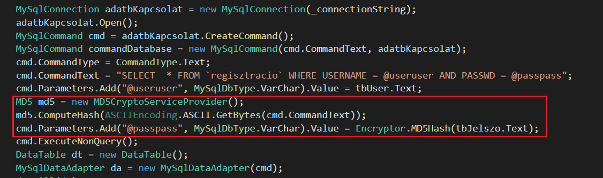

14. kép: MD5 függvénnyel titkosítás C# kód részlet

3.4 Tesztelési dokumentáció

## Weboldal

A regisztrációs oldalon az input vizsgálja, hogy üres nem lehet a regisztrációnál a jelszó mező, erre a figyelmeztető ablak megjelenik és nem enged tovább, a submit gomb nem működik, amíg a mező üres.

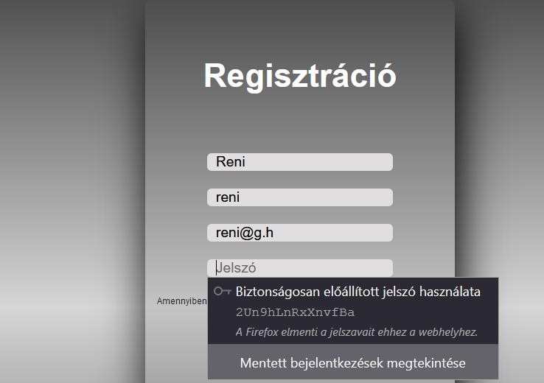

15. kép: jelszó vizsgálat/1.

### Kettős jelszó használat

A regisztrációkor az elgépelési hibákat ki lehet kerülni, ha megerősítésre is szükség van, ehhez fel kell vinni újból a jelszót és a php kódban össze kell hasonlítani, hogy a két bevitt érték egyezik-e és ha igen akkor tovább viszi a regisztrációt, ha nem akkor hibaüzenetet ad

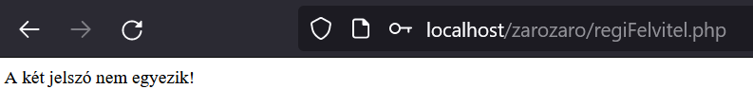

16. kép: jelszó vizsgálat/2.

Titkosítás md5 függvénnyel - Azután, hogy a regisztrációs adatok INSERT -et sikerült leprogramozni, meg kellett oldani, hogy az adatbázisba, ne a felhasználó regisztrációs űrlapon begépelt jelszava, hanem annak egy kódolt változata legyen tárolva.

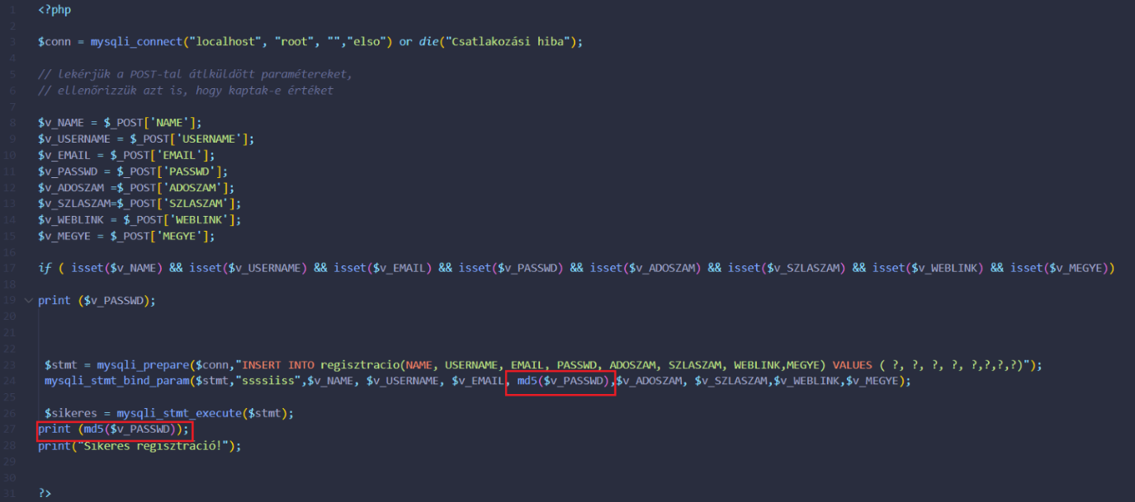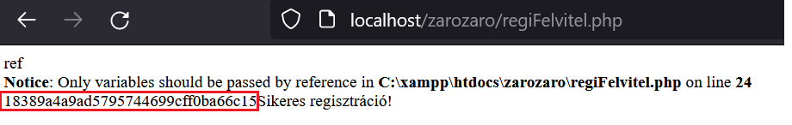

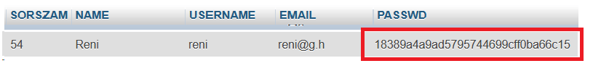

17. kép: jelszó vizsgálat/3.

Asztali alkalmazás teszt

Sikeres bejelentkezés tesztelése:

helyes adatpárral, helytelen user vagy jelszó párral, nem létező adatokkal. Ha a felhasználó/Jelszó páros egyezik az adatbázisban szereplővel, akkor enged tovább a program, erről is és a sikertelen bejelentkezésről is visszajelez a program.

**OK** gomb után kitölti a plusz mezőket

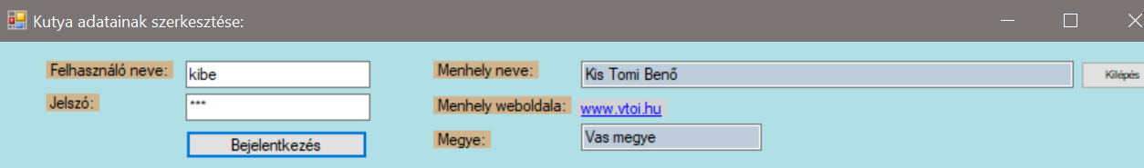

18. kép: C# automatikus kitöltés

**Kilép** gomb tesztelésekor az alkalmazást bezárja.

Adatfelvitel tesztelése. (INSERT)

Az adatokat csak sikeres bejelentkezés után lehet felrögzíteni, de a beírt és adattáblából bekért adatokat (pl. Menhely neve) megőrzi, nem kell újra felrögzíteni. A **Mentés** gomb megnyomásakor, ha sikeres az adatbevitel, erről üzenetet kapunk.

Sikeres adatbevitel után az adattáblában is ellenőrizhetőek az adatok

Adatmódosítás tesztelése. (UPDATE)



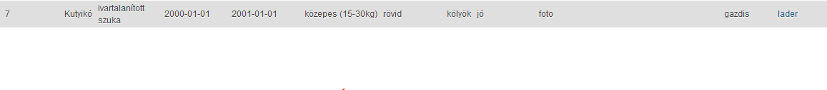

19. kép: UPDATE

Adattörlés tesztelése. (DELETE)

A **Töröl** gomb megnyomásával az adatok törlődnek az adattáblából.

## Adatbázis teszt

Regisztráció - adatok megjelennek a megfelelő mezőben. Kötelező mezők kikényszerítése.

Keresések eredménye helyesen jelenik meg.

# 4 Összefoglalás

4.1 Önértékelés

Az oldalunk témája, a menhelyi kutyák örökbeadási lehetőségeinek növelése, nem egyedi. Ezért olyan szemszöget kerestünk, ami a felhasználók számára hasznos, könnyebbé teszi a kutyakeresést, a menhelyeknek az örökbefogadók megtalálását azzal, hogy egy közös oldalon szerepelnek. A feladat nagyon szerteágazó és tele van sok lehetőséggel, amik nagyobb részét a továbbiakban szeretnénk megvalósítani, de ezen a szinten is sikerült egy kerek egészet alkotni, ami jól használható és tovább is fejleszthető. A feladatokat mi a frontend és backend részre osztottuk, így ezeket jobban megismertük, de az nehézség volt, hogy azt az ismeretet is kellő mélységben elsajátítsuk, amiben nem dolgoztunk.

A folyamat alatt nagyban fejlődött a struktúrált gondolkodásunk. A csapatban való és az egyéni munka egyensúlyának megteremtésére is sok figyelmet fordítottunk. Az önálló problémamegoldás és a megoldási lehetőségek feltérképezése sok időt vett igénybe, de az idő előre haladtával ez is javult. A tervezési folyamatnál nem csak a nagyobb lépéseket kellett átgondoljuk, hanem már a funkciókat is és azok egymáshoz való viszonyát. A gondos tervezés ellenére, mivel első ilyen feladatunk volt, menet közben több felmerülő problémával találkoztunk, a terveink módosultak, betervezett funkciók a további tervek fejezetbe sorolódtak.

A fejlesztés során végül minden nagyobb problémát sikerült áthidalni, megoldani.

* Képek feltöltése és kereső felületen megjelenítése: külső tárhely segítségével
* Jelszavak titkosításának kezelése, (php és C# is): md5 függvénnyel
* Találatok mentése, profil oldalon megjelenítése: beviteli mező létrehozásával
* Az adatfelvitel tesztelésekor, elsőre nem sikerült megoldani a Bekerülés dátuma mezőben használt DateTimePicker-el a kiválasztott dátumot az adatbázisba elmenteni, mert az adatbázisba csak az év-hó-nap szükséges és ehhez konvertálni kellett a bemenő adatot, hogy az idő részre vonatkozó adatokat már ne továbbítsa. Az UPDATE tesztelése során kijött ez az adattisztasági hiba, mert a dátum helyén az adatbázisban csak 0000-00-00 volt és ezt nem tudta értelmezni a program. A javítás után már rendben ment a frissítés.
* Nem lehet magában a mysqli_stmt_bind_param függvényben alkalmazni az md5 függvényt a titkosításra, hanem azt korábban külön változóban kell megtenni. **Notice:** Only variables should be passed by reference in …. “This is due to one of the reason that you need to pass a real variable and not a function that returns an array. It is because only actual variable may be passed by reference.” (Forrás: <https://vijayasankarn.wordpress.com/2017/08/28/php-only-variables-should-be-passed-by-reference/>) A figyelmeztetés arra utal, hogy valódi változót kell átadnia, nem pedig egy tömböt visszaadó függvényt. Ez azért van, mert csak a tényleges változót lehet hivatkozással átadni.

4.2 Továbbfejlesztési lehetőségek - Melinda, Ádám

## Weboldal

Számlaszám és adószám megjelenítése, adományozáshoz

Kutyin bevezetése - adakozás menhelyenként, kutyánként online fizetéssel

Adakozó/örökbefogadó napok tervezése/szervezése, ahol gazdijelöltek és menhelyek találkoznak. Ezeken az alkalmakon lehet örökbe fogadni, tápot, takarókat, stb adományokat átadni.

Felületet biztosítani arra az esetre, ha valaki talált/elveszett kutyát szeretne felrögzíteni.

Hírlevél

Támogató állateledeles cégek keresztkedvezmények kialakítása, pl.:

* aki x Ft-ot adományoz, az kap pár % kedvezményes vásárlás kupont.
* Aki az oldalon regisztrál és sikeres örökbefogadó lesz, ajándék gravírozott nyakörvbilétát kap és fotót teszünk ki az oldalon róla.

Adatbázis

A mentett kereséseket, regisztrációs üzenetet, telepítő fálj elérési adatait emailben automatikusan elküldeni a regisztrált felhasználónak.

Asztali alkalmazás

Az asztali alkalmazásban a fotók feltöltését szeretnénk úgy megoldani, hogy az egyes menhelyek a távoli szerverre tudjanak fotókat feltölteni és az ott tárolt képek elérési útvonala jelenjen meg az adatbázisban.

Továbbá, a jelenlegi kutyánként egy fotó feltöltési lehetőséget további képekkel szeretnénk bővíteni. Ehhez meg kell oldani, hogy egy adatmezőben vagy több fotót tudjunk tárolni, vagy távoli szerveren mentett több fotó elérési útvonalait is el lehessen tárolni. Ehhez jó megoldás lehet, ha a képeket külön táblába mentjük, ahol szükség lenne egy sorszámra (auto increment mező) és a kutya sorszámára a kutya táblából.

# 5 Felhasznált irodalom

Richard Blum: PHP,MySQL & JavaScript Panem Könyvek 2020

<http://ade.web.elte.hu/wabp/lecke5_lap1.html>

<https://csharptutorial.hu/docs/hellovilag-hellocsharp/>

<https://stackoverflow.com/>

<https://vijayasankarn.wordpress.com/2017/08/28/php-only-variables-should-be-passed-by-reference/>

Intro oldalhoz:

<https://ajax.googleapis.com/ajax/libs/jquery/3.5.1/jquery.min.js>

<https://fonts.googleapis.com/css2?family=Eczar:wght@800&display=swap>

<https://codepen.io/davidkpiano/pen/BGxgLa>

6 Ábrajegyzék

1. Kép: telepítő fájl tárolása

2. kép: telepítés

3. kép: Menü oldal

4. kép: Link

5. kép: Egyed-kapcsolat diagram

6. kép: Adattábla kapcsolatok

7. kép: Esetdiagram

8. kép: Regisztráció

9. kép: bejelentkezés php kód részlet

10. kép: Kedvencekhez mentés

11. kép: keresés opciók a lenyíló menühöz php kód és frontend megjelenés

12. kép: mentett értékek lekérdezése php kód részlet

13. kép: adatvédelem C# kód részlet

14. kép: MD5 függvénnyel titkosítás C# kód részlet

15. kép: jelszó vizsgálat/1.

16. kép: jelszó vizsgálat/2.

17. kép: jelszó vizsgálat/3.

18. kép: C# automatikus kitöltés

19. kép: UPDATE

# 7 Mellékletek -Melinda

1. Melléklet: Felhasználói kézikönyv az asztali alkalmazáshoz

Felhasználói kézikönyv

Alkalmazás neve: EB-ház

Felhasználási terület: Regisztrált menhelyek az örökbefogadható kutyák adatainak felrögzítéséhez

Telepítés menete: Sikeres regisztráció után a felhasználó a kapott linken eléri az alkalmazás exe kiterjesztésű telepítő fájlját.

Rákattintva le tudja tölteni és a saját gépére fel tudja telepíteni.

A fájl mérete: 3.22 MB

Előfeltétel: csak a honlapon sikeresen regisztrált felhasználók tudják elérni a letöltés helyét. A regisztráció során a menhelynek meg kell adnia az alábbi adatokat:

A menhely teljes neve, választott felhasználónév, jelszó, e-mail cím, saját weboldalának linkje és a megye neve, ahol a menhely található.

Ezek az adatok arra szolgálnak, hogy a kutyát kereső felhasználók el tudjanak látogatni a weboldalaikra és ha az preferencia, akkor a lakóhelyükhöz közeli menhely védencei közül válasszanak kutyát.

## Az alkalmazás használata:

Megnyitás után a felhasználói oldal látható.

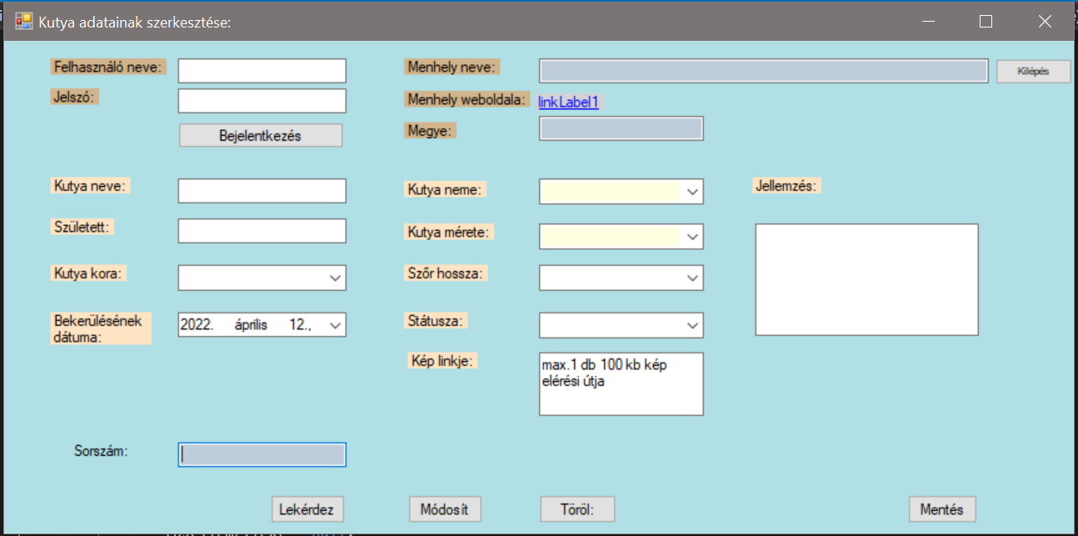

Bejelentkezés:

Minden felrögzített kutya az adott menhelyhez kapcsolódik az adatbázisban. Ezért az első lépésben be kell jelentkezni a felhasználónév + jelszó párossal:

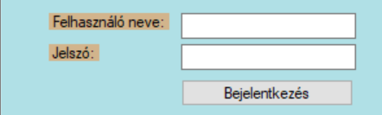

A rendszer ellenőrzi a regisztrált adatokat és a sikeres vagy sikertelen belépésről válaszüzenetet küld:

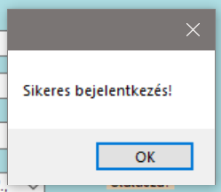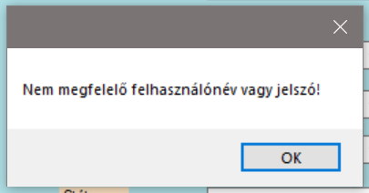

Bejelentkezéskor a rendszer a menhely adatait feltölti a felületre, melyek a kutyák adataihoz is elmentésre kerülnek.

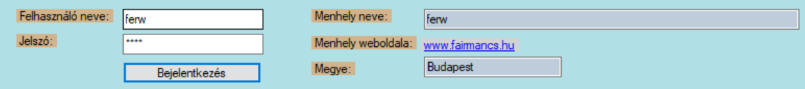

### Kutyák adatainak felrögzítése:

Egy menhely korlátlan számú kutya adatait töltheti fel. Minden ebhez az alábbi adatokat kell feltölteni.

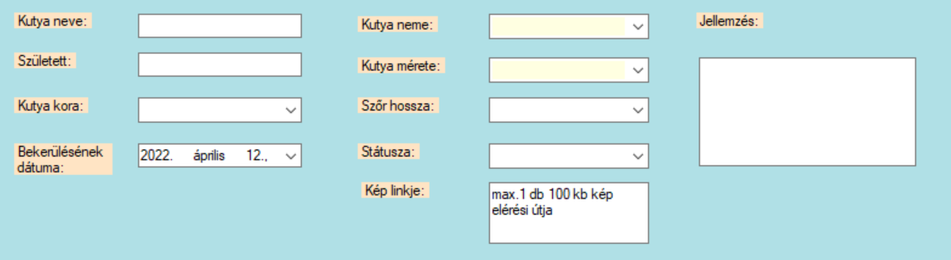

A keresés megkönnyítése miatt, ahol lehet, ott lenyíló mezőből kell választani, pl.: kutya neme: ivaros vagy ivartalan és szuka vagy kan lehet.

A pontos születési dátum természetesen nem feltétel, a becsült születési év is elegendő.

Lehetőség van rövid szöveges jellemzést megadni és minden kutyához egy képet is felrögzíteni.

Végül a Mentés gombbal tudjuk az adatokat a rendszerben rögzíteni.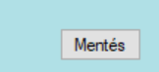

### Képek feltöltésének pontos menete, feltétele:

A képeket külső tárhelyre kérjük feltölteni és a felületre csak a közvetlen elérési útvonalat kell bemásolni.

Példa feltöltés:

Regisztráció nélkül is fel lehet tölteni a képeket erre az oldalra, de akkor nehézkes visszakeresni, ezért célszerű regisztrálni.

[https://imgur.com](https://imgur.com/)



Az új post gombra kattintva felugrik a képdoboz, ahová fel lehet másolni a képet

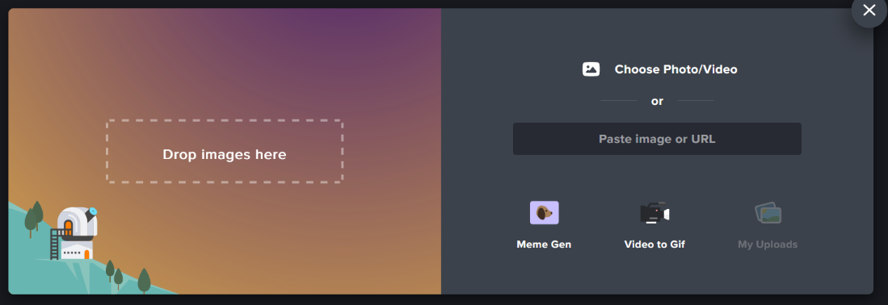

Visszajelzés érkezik, ha sikeres a feltöltés. Ezután le kell menteni a hivatkozását és azt kell feltölteni a kutyához.

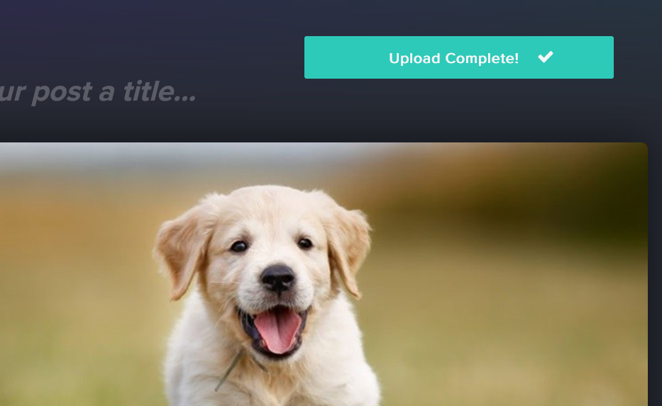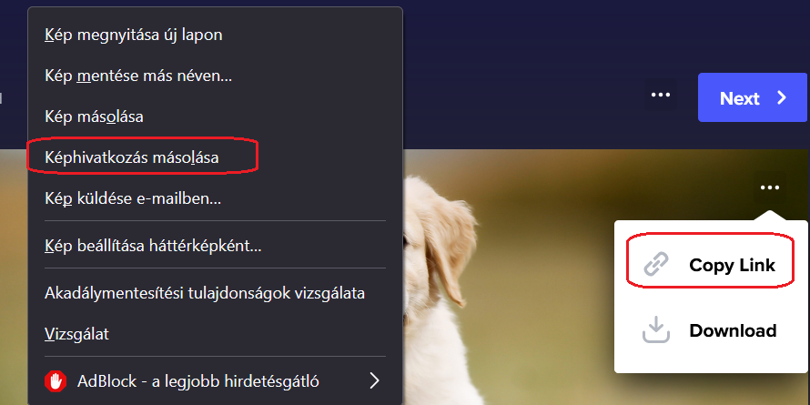

Ha a Copy Link –et választjuk, a link az oldalon belül nyílik majd meg

<https://imgur.com/a/wkKycCw>

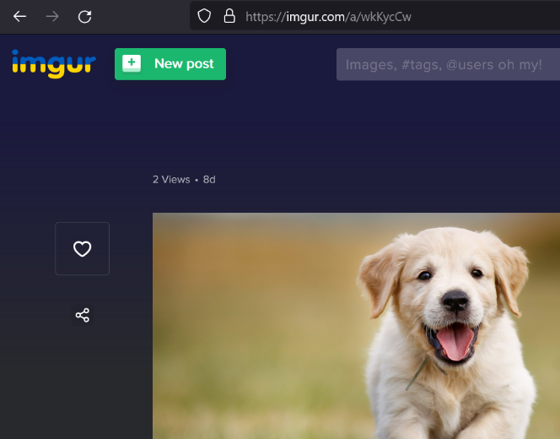

Ha a hivatkozás másolása módot választjuk, önállóan nyílik meg a kép, ezért célszerű ezt a linket elmenteni a kutyához az adatrögzítéskor.

<https://i.imgur.com/Mnkva3W.jpeg>

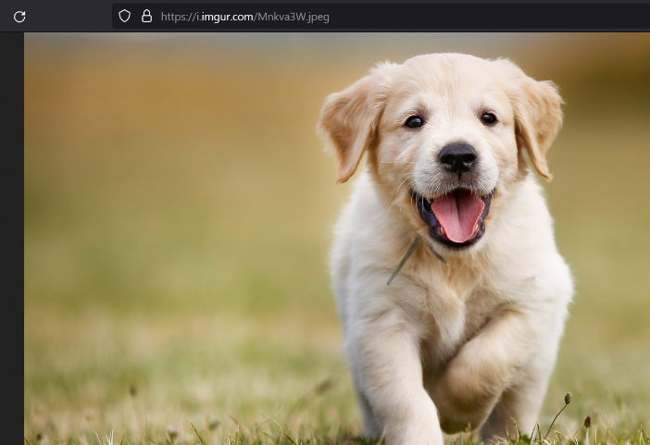

Adatok módosítása, törlése:

Ha egy kutya ivartalanítva lesz, gazdisodik, cserélni kell a képet vagy ki kell egészíteni a jellemzését, akkor szükség lehet az adatok módosítására.

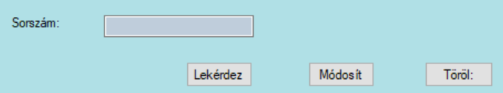

Bejelentkezés után beírjuk a kutya sorszámát és a Lekérdez gomb segítségével betöltjük a korábban mentett adatait. Ha elkészült a módosítás akkor a Módosít gomb elmenti az új adatokat. Ugyanezek a lépések, ha egy kutya adatait szeretnénk törölni az adatbázisból, csak akkor a végén a Töröl gombot kell megnyomni.

Ha végeztünk a Kilépés gombbal bezárjuk az alkalmazást.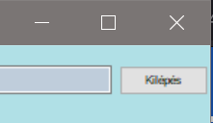

Kérdését és észrevételeit kérjük az alábbi e-mail címen jelezze felénk: [admin@wEB.hu](mailto:admin@wEB.hu)

Minden kutyának jó gazdit kívánunk!

